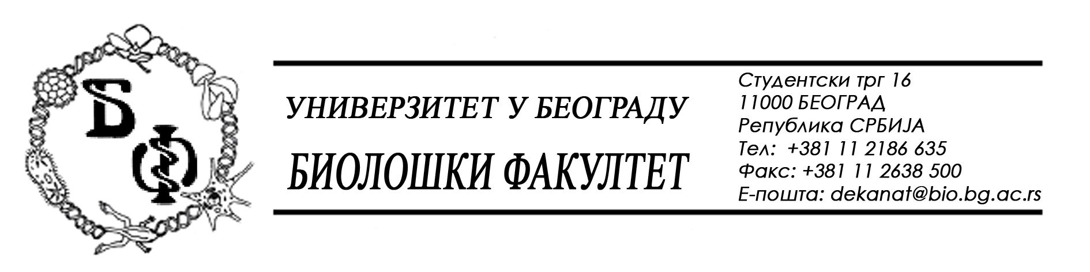

На основу члана 57. ст. 1 и члана 116. ст. 1 Закона о јавним набавкама („Службени гласник РС“, бр. 124 / 12), Универзитет у Београду – Биолошки факултет објављује:

ОБАВЕШТЕЊЕ О ЗАКЉУЧЕНОМ УГОВОРУ

Назив, адреса и „Интернет“ страница наручиоца: Универзитет у Београду – Биолошки факултет, Београд, Студентски трг 16, www.bio.bg.ac.rs.
Врста наручиоца: просвета
Опис предмета набавке, назив и ознака из општег речника набавке: добра – лабораторијски материјал за очување животне средине и науку, обликован у 2 (две) партије; партија бр. 1 – Материјал за узимање узорака са површина; назив и ознака из општег речника набавке: 24900000 – фини и разни хемијски производи
Уговорена вредност:
- 159.525,00 динара без ПДВ-а односно 191.430,00 динара са ПДВ-ом;

Критеријум за доделу Уговора; најнижа понуђена цена
Број примљених понуда: укупно за све партије 5; за партију бр. 1: 3
Највиша и најнижа понуђена цена: за партију бр.1: највиша: 196.050,00 динара без ПДВ-а; најнижа: 114.510,00 динара без ПДВ-а;
Највиша и најнижа понуђена цена код прихватљивих понуда: за партију бр.1: највиша: 196.050,00 динара без ПДВ-а; најнижа: 159.525,00 динара без ПДВ-а;
Датум доношења Одлуке о додели Уговора: 21.10.2013.
Датум закључења Уговора: 31.10.2013.
Основни подаци о добављачу: „Golden Lab & Engineering“ d.o.o., из Београда (Земун), Угриновачка 118, матични број : 20022655, ПИБ: 103811920
Период важења Уговора: једна година почев од 31.10.2013. године.

На основу члана 57. ст. 1 и члана 116. ст.1 Закона о јавним набавкама („Службени гласник РС“, бр. 124 / 12), Универзитет у Београду – Биолошки факултет објављује:

ОБАВЕШТЕЊЕ О ЗАКЉУЧЕНОМ УГОВОРУ

Назив, адреса и „Интернет“ страница наручиоца: Универзитет у Београду – Биолошки факултет, Београд, Студентски трг 16, www.bio.bg.ac.rs.
Врста наручиоца: просвета
Опис предмета набавке, назив и ознака из општег речника набавке: добра – лабораторијски материјал за очување животне средине и науку, обликован у 2 (две) партије; партија бр. 2 – Наставци за пипете са „LTS“ цилиндричним завршетком; назив и ознака из општег речника набавке: 33141000 – медицински нехемијски потрошни материјали и хематолошки потрошни материјали, за једнократну употребу
Уговорена вредност:
- 353.867,80 динара без ПДВ-а односно 424.641,36 динара са ПДВ-ом;

Критеријум за доделу Уговора; најнижа понуђена цена
Број примљених понуда: укупно за све партије 5; за партију бр. 2: 2
Највиша и најнижа понуђена цена: за партију бр. 2: највиша: 353.867,80 динара без ПДВ-а; најнижа: 84.800,00 динара без ПДВ-а;
Највиша и најнижа понуђена цена код прихватљивих понуда: за партију бр. 2: највиша: 353.867,80 динара без ПДВ-а; најнижа: 353.867,80 динара без ПДВ-а;
Датум доношења Одлуке о додели Уговора: 21.10.2013.
Датум закључења Уговора: 31.10.2013.
Основни подаци о добављачу: „Lab-Set“ d.o.o., из Новог Сада, Радничка 30а, матични број : 08688532, ПИБ: 101642444
Период важења Уговора: једна година почев од 31.10.2013. године.

